Mennesker og robotter - hånd i hånd
B&R præsenterer nye løsninger på Anuga FoodTec
Nye løsninger, inden for samarbejdet mellem mennesker og robotter i fødevareindustrien, vil være omdrejningspunktet for B&R’s udstilling i hal 7 / stand 39 på Anuga FoodTec messen, der afholdes den 24. – 27. marts i Köln.
"Brugen af vores SafeROBOTICS funktioner gør behovet for sikkerhedsgitter omkring en robot overflødig, og lade robotter og mennesker arbejde hånd i hånd," forklarer Enrico Paolucci, B&R’s globale account manager for fødevarevareindustrien. Ud over de allerede velfungerende funktioner til overvågning af robotternes hastighede ved bevægelse af led og i tool center pointet (TCP), er B&R’s udvalg af SafeROBOTICS funktioner blevet udvidet til at omfatte overvågning af arbejdsområdet og mere orienteret mod monteringsflangen. "Hvilket gør det endnu nemmere at opnå det højere niveau af fleksibilitet og den tættere forbindelse mellem robotteknologi og automatisering, der efterspørges af Industry 4.0."
"Med den fjerde industrielle revolution, er kompleksiteten af produktionsprocesserne vokset hurtigt", siger Paolucci. I et forsøg på at tilpasse sig til disse nye udfordringer, er fødevarevirksomheder i stigende grad begyndt at være afhængig af automationsteknologi. "Netop derfor, har vi valgt for første gang i år at udstille på Anuga FoodTec". B&R tilbyder fødevareproducenterne integrerede automationsløsninger, der kan øge deres konkurrenceevne i overgangen til Industry 4.0.

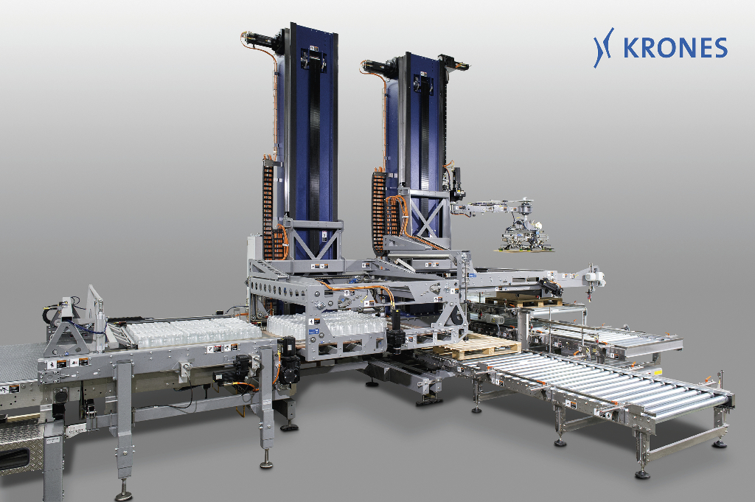
B&R’s teknologi giver i høj grad produktions fleksibilitet, hvilket er meget afgørende for virksomheder i fødevarevareindustrien, for at være klar til fremtidens udfordringer. Et control og drivsystem fra B&R gør det muligt for denne palleteringsmaskine at reagere på ændringer i produktionsprocessen - fleksibelt og fuldautomatisk. Foto: KRONES AG

Om B&R Industrial Automation i Danmark
B&R i Danmark er et datterselskab af B&R Industrial Automation, som er en innovativ automationsvirksomhed med hovedkontor i Østrig og kontorer i hele verden. Den 6. juli 2017 blev B&R en selvstændig forretningsenhed i ABB Group. Som global markedsleder i industriel automatisering kombinerer B&R den nyeste teknologi med avanceret ingeniørarbejde for at forsyne kunder i stort set alle brancher med de mest optimale løsninger inden for automation og proceskontrol. Firmaets styrings- og drevløsninger samt industri PC’er og visualiseringssystemer sætter nye standarder inden for industriel automation. Med Industrial IoT kommunikationsstandarder som OPC UA, POWERLINK og openSAFETY såvel som den effektive software platform Automation Studio, skubber B&R konstant grænserne for hvad der er muligt inden for automatisering. Den nyskabende ånd og en klar forpligtelse af skabe simple processer sikrer B&R til at være på forkant med industriel automatisering og overstige kundernes forventninger.
Ved genoptryk af denne pressemeddelelse, venligst send en kopi til:
B&R Industrial Automation A/S
Marketingafdeling
Rolundvej 17-19
5260 Odense S
office.dk@br-automation.com

